家族みんなで見る家庭科通信

いただきます

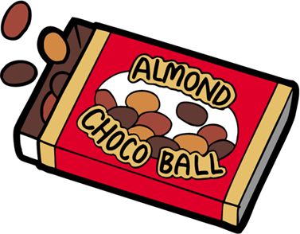
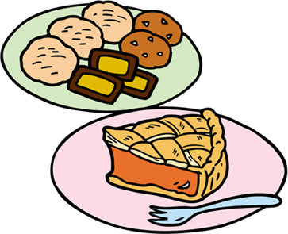

人間がはじめて口にするのは母乳。母乳には乳糖という甘い味が含まれています。甘い物をおいしいと感じるのは生まれながらもっているものです。だから、ついつい甘い物に手が出てしまいます。
疲れている時も甘い物が欲しくなるのは,脳や筋肉がエネルギーを欲しがっているからです。
中学生が１日に必要な砂糖のめやす量は３０ｇです

清涼飲料水 チョコレート ジャムパン 缶コーヒー
あなたは、目安量の
３０gをこえていませんか？

３５ｇ(350cc) ２５ｇ（１枚） ３５ｇ（１個） １９ｇ（200cc）

摂りすぎてしまうと糖尿病 という病気になりやすくまりますよ
つい最近まで糖尿病は,お酒好きのお父さんがかかりやすい病気だと思われていました。しかし,今や増加率№１の国民的な病である。その要因は欧米型の食生活や甘い物の氾濫などが考えられます。誰もがいずれかかるかもしれない身近な怖い病気なのです。
糖分とうまくつきあうための知恵 それは－ビタミンＢ_{１}－にある
糖分はビタミンＢ₁がないとエネルギーとして十分使われない。その残った物は乳酸となる。その乳酸は再び糖分に変わり脂肪となるのです。
ビタミンＢ_{１}って何に入っているの？ 豚肉 鰻（うなぎ） 鮭（さけ）
パイナップル 豆腐 とうもろこし ほうれんそう
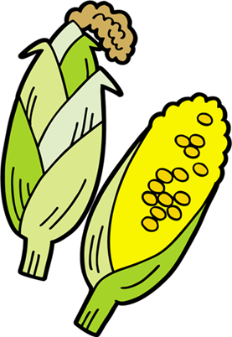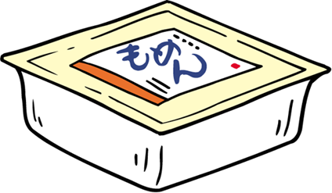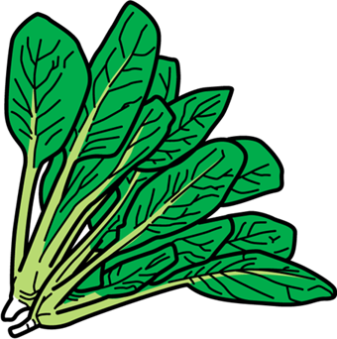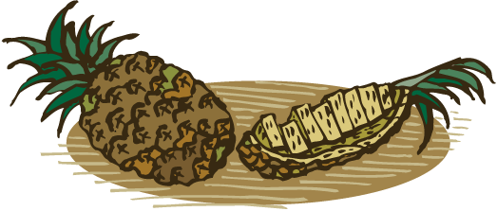
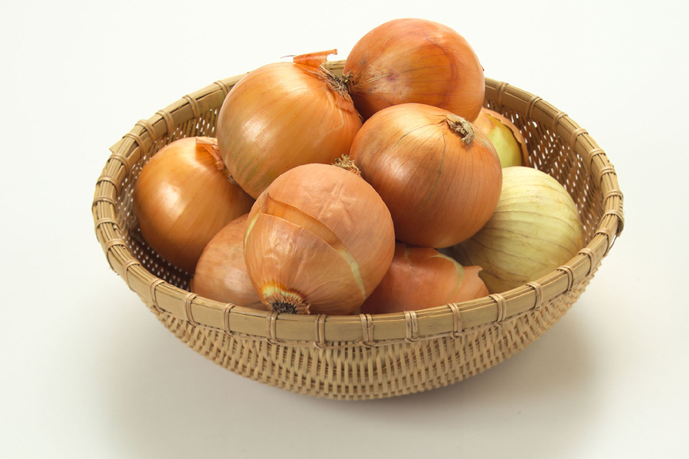和食,中華料理,西洋料理すべてに使う たまねぎパワー
たまねぎに含まれる「アリイン」という物質が,腸内でビタミンＢ１の吸収を助け,糖分の代謝を高めてくれます。
参考資料 発掘！あるある大辞典「糖分」の放送より

